БЕЗОПАСНОСТЬ ПРИ ПРОВЕДЕНИИ СЕЛЬСКОХОЗЯЙСТВЕННЫХ И ИНЫХ РАБОТ В ОХРАННОЙ ЗОНЕ

ВОЗДУШНЫХ ЛИНИЙ ЭЛЕКТРОПЕРЕДАЧИ

При проведении сельскохозяйственных, строительных, погрузочно-разгрузочных, лесозаготовительных и иных работ возникает необходимость выполнения их в охранных зонах воздушных линий электропередач. Охранные зоны электрических сетей устанавливаются вдоль воздушных линий электропередачи в виде земельного участка и воздушного про­странства, ограниченных вертикальными плоскостями, отстоящими по обе стороны линий от крайних проводов при неотклоненном их положении в зависимости от напряжения линии.

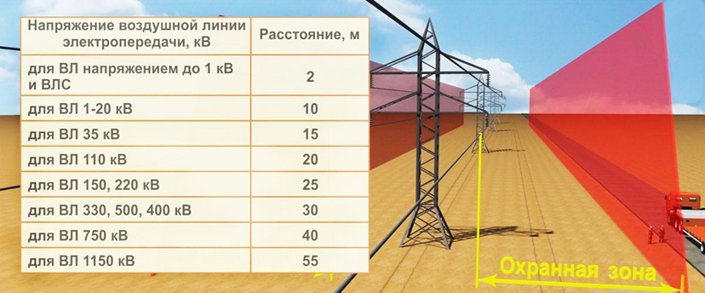

Несмотря на постоянную профилактическую работу, в Республике Беларусь ежегодно происходят несчастные случаи в охранной зоне ЛЭП, в том числе с летальным исходом.

31.03.2021 двое рабочих организации г. Минска выполняли работы по обшивке здания металлопрофилем с помощью вышки-тура. При перемещении вышки-тура вдоль здания приблизили её на недопустимое расстояние до проводов ВЛ напряжением 10кВ, в результате указанных действий рабочие были травмированы электрическим током.

11.08.2020 в н.п. Оболь Шумилинского района водитель грузовика с поднятым кузовом полуприцепа начал движение для выезда со стоянки и задел провод ЛЭП 10кВ. Выйдя из автомобиля и оценив обстановку, он решил отогнать грузовик на безопасное расстояние. Однако при посадке в кабину водитель попал под напряжение. По счастливой случайности человек остался жив.

Похожий случай произошел 19.08.2020 в Барановичском районе и в этот раз избежать трагических последствий не удалось. На площадке складирования и хранения зерна на территории филиала ОАО «Птицефабрика Дружба» индивидуальный предприниматель после выгрузки зерна, не опуская кузов полуприцепа автомобиля, двигаясь в сторону выезда, коснулся провода ЛЭП 10кВ. Выйдя из автомобиля, коснувшись ручки двери попал под напряжение и был смертельно травмирован электрическим током.

Ежегодно аналогичные случаи происходят по причине того, что люди пренебрегают правилами проведения работ в охранной зоне ЛЭП, подвергая свои жизнь и здоровье неоправданному риску и вручая их на волю случая.

Главная задача лиц, выполняющих и (или) организующих работы вблизи ЛЭП, помнить и соблюдать требования элементарных правил электробезопасности. Задача не сложная, если учесть цену, которую придется заплатить за отказ ее решения.

Напомним эти требования:

1. При выполнении и (или) организации работ вблизи ЛЭП необходимо:

- соблюдать порядок и условия проведения работ в охранных зонах воздушных линий электропередачи должны быть согласованы с организациями, эксплуатирующими эти линии;

- соблюдать расстояние от наивысшей точки машины до проводов воздушных линий электропередачи должно быть не менее 1м при величине напряжения воздушных линий электропередачи до 35 кВ и не менее 1.5 м при напряжении 110кВ. При обнаружении провисания проводов воздушной линии электропередачи, не соответствующего нормативам, следует сообщить об этом организации, эксплуатирующей эту линию, и до прибытия аварийной бригады не принимать никаких самостоятельных действий;

- работы в охранных зонах воздушных линий электропередачи следует осуществлять поперек их оси;

- работы должны выполнять не менее чем 2 человека, один из которых наблюдает за производством работ.

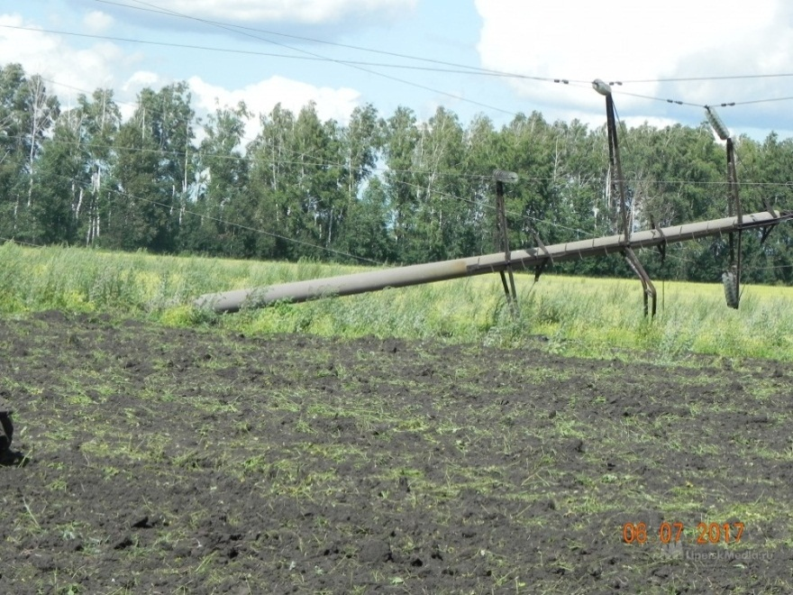

2. При падении на комбайн (машину) электрического проводатракторист-машинист должен немедленно, не выходя из кабины, попытаться, если возможно, освободиться от оборванного провода путем продвижения машины**.**

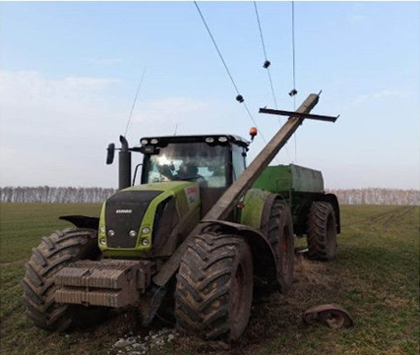

При отсутствии такой возможности комбайнер (водитель) должен остаться в кабине, немедленно остановить комбайн (машину) и сигналом тревоги привлечь внимание ближайших работников, которые должны сообщить о случившемся организации, эксплуатирующей данную линию, и до прибытия аварийной бригады не предпринимать никаких самостоятельных действий.

Приближаться к такой машине на расстояние менее 8-10м запрещается.

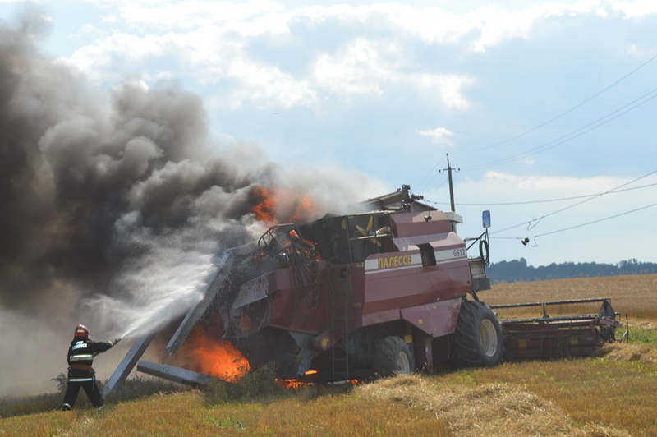

3. При загорании агрегата в результате падения провода или возникновения электрического разряда необходимо немедленно покинуть агрегат, но так, чтобы не было одновременного соприкосновения человека с машиной и землей, т.е. спрыгнуть на землю на обе сомкнутые ноги, не держась за машину. Удаляться от машины до снятия напряжения можно только мелкими шагами, не отрывая ног одну от другой и от земли.

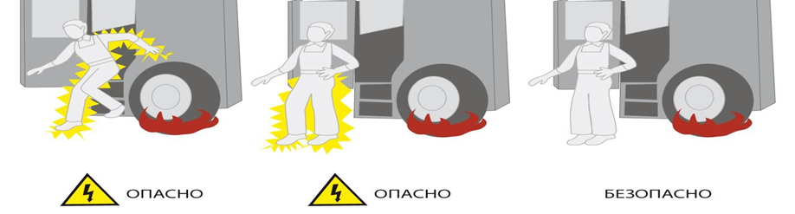

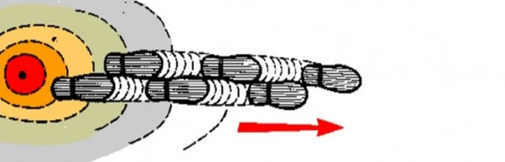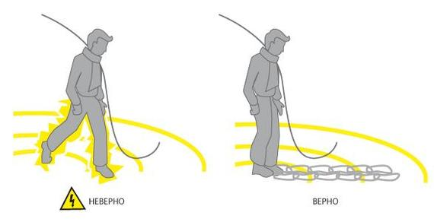

4. При возникновении дугового замыкания на опоре воздушной линии электропередачи, при оборванном проводе, лежащем на земле,нельзя приближаться к опорам и проводам на расстояние менее 8-10м. Работу следует прекратить, сообщить о случившемся организации, эксплуатирующей данную линию и до приезда аварийной бригады ничего не предпринимать самостоятельно.

5. Во всех аварийных ситуациях в зоне воздушной линии электропередачи до прибытия специальной бригады необходимо предпринять меры для предупреждения возможного приближения людей к аварийному участку.

6. При невозможности организоватьохрану необходимо оградить аварийный участок, вывесить опознавательные знаки.

Помните! Напряжение воздушных линий электропередачи может составлять 10000 В, 110000 В, 330000 В и более. В таком случае поражение электрическим током происходит без прикосновения человека или механизма к токоведущим проводам, а при приближении на недопустимое расстояние – менее 1, 1.5, 3.5 метров.

Помните в охранной зоне ВЛ без письменного согласия их владельца запрещается:

-устраивать проезды для машин и механизмов, имеющих общую высоту с грузом или без груза от поверхности дороги более 4,5 м., а также стоянки автомобильного транспорта, машин и механизмов;

-осуществлять погрузочно-разгрузочные работы, мелиоративные работы, производить посадку и вырубку деревьев и кустарников, располагать полевые станы, устраивать загоны для скота, сооружать проволочные заграждения;

-производить строительство, капитальный ремонт, реконструкцию или снос зданий и сооружений.

ГОСЭНЕРГОГАЗНАДЗОР ПРЕДУПРЕЖДАЕТ!

Соблюдайте Правила охраны электрических сетей! Берегите жизнь!